|  |
| --- |
| ***ПУБЛИЧНЫЙ ГОДОВОЙ ОТЧЁТ ПРЕДСЕДАТЕЛЯ ПЕРВИЧНОЙ ПРОФСОЮЗНОЙ***  ***ОРГАНИЗАЦИИ МБОУ гимназии №4 » города Пятигорска***  ***О ПРОДЕЛАННОЙ РАБОТЕ ЗА 2023 ГОД*** |

Чтобы воспитывать другого,

мы должны воспитать прежде всего себя.

(Николай Васильевич Гоголь)

Профсоюз сегодня – это единственная организация, которая защищает трудовые права работников, добивается выполнения социальных гарантий, улучшает микроклимат в коллективе.

*Целями и задачами профсоюзной организации гимназии являются:*

- реализация уставных задач Профсоюза по представительству и защите социально-трудовых прав и профессиональных интересов членов Профсоюза;

- общественный контроль над соблюдением законодательства о труде и охране труда;

- улучшение материального положения, укрепление здоровья и повышение жизненного уровня членов Профсоюза;

- информационное обеспечение членов Профсоюза, разъяснение мер, принимаемых Профсоюзом по реализации уставных целей и задач.

          Приоритетными направлениями работы организации в 2023 году: популяризация идей профсоюзного движения среди молодёжи, совершенствование работы по мотивации профсоюзного членства, совершенствование форм информационной деятельности; повышение роли общественного контроля за соблюдением законодательства РФ, активизация работы по вопросам охраны здоровья и созданию безопасных условий работы, расширение форм физкультурно-оздоровительных мероприятий.

**I.** **Мероприятия по защите социально-экономических интересов и прав работников**

  Основным инструментом социального партнерства между работодателем и Профсоюзной организацией является Коллективный договор, который регулирует вопросы условий труда, организации отдыха, предоставления льгот и гарантий работникам. Договор позволяет расширить рамки действующего трудового законодательства, обеспечить дополнительное финансирование мероприятий по охране труда, улучшить условия труда и быта работников, оказать им материальную помощь.

           Сегодня все работники пользуются социальными льготами, предоставляемыми им в соответствии с коллективным договором. Председатель профсоюзной организации доводит до сведения коллектива и директора решения и постановления вышестоящей профсоюзной организации. В течение года с профкомом согласовывались приказы и распоряжения, касающиеся социально-трудовых отношений работников (нормы труда, оплата труда, работа в предпраздничные и праздничные дни, вопросы охраны труда, вопросы организации оздоровления и отдыха работников и др.). Под контролем профсоюза соблюдение трудового законодательства о приёме на работу, переводе на другую работу, увольнении, ведении трудовых книжек, своевременность заполнения результатов аттестации, режиме рабочего времени и времени отдыха, о выплате надбавок стимулирующего характера сотрудникам гимназии.

Электронный профсоюзный билет, электронный учёт членов Профсоюза и формирование Единого реестра Профсоюза способствуют организационному укреплению первичной профсоюзной организации и формированию её положительного имиджа.

**II. Охрана труда и здоровья**

       Важным направлением в деятельности нашего профкома является обеспечение безопасных условий труда. Комиссия по охране труда осуществляет контроль за соблюдением законодательства о труде и охране труда. В школе на приоритетной основе создана комиссия по охране труда, в состав которой входит уполномоченный от профсоюзного комитета. Совместно с администрацией разработано Положение о комиссии по охране труда, ежегодно заключается двухстороннее Соглашение по охране труда, разрабатываются и согласовываются с профкомом инструкции по охране труда. Уполномоченный по охране труда отслеживает проведение инструктажей по технике безопасности. В сентябре месяце Федотова Екатерина Сергеевна, уполномоченный по охране труда, была на Всероссийском форуме «Неделя охраны труда». 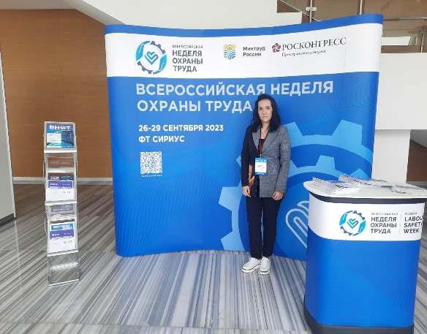

В этом году некоторые члены нашего коллектива прошли проверку знаний по охране труда

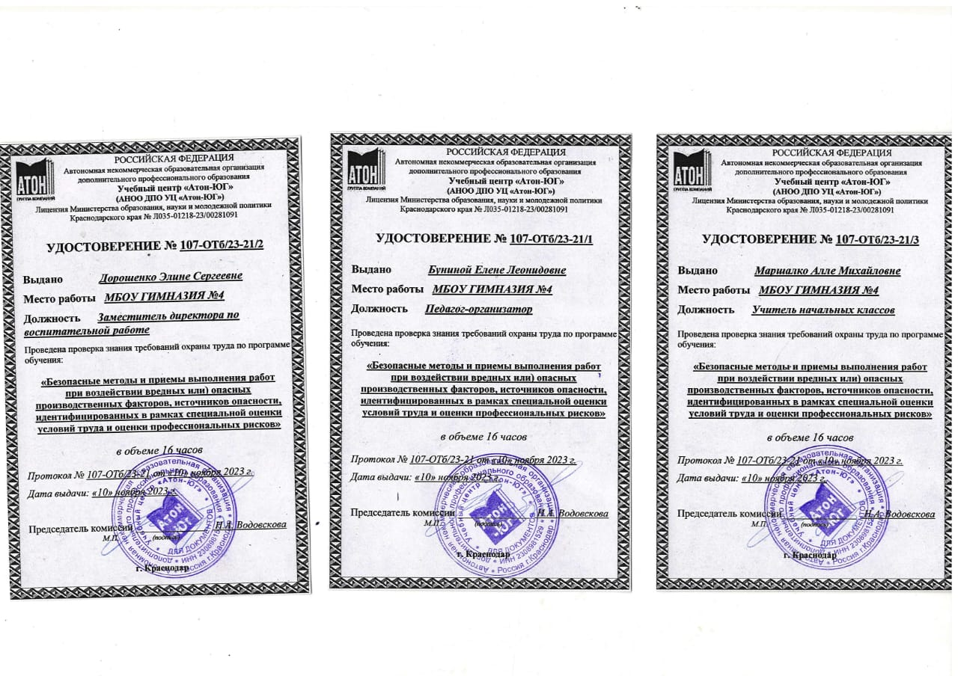

         Не остается без внимания и вопросы по сохранению и укреплению здоровья членов профсоюза. Совместно с администрацией организуются и проводятся ежегодные медицинские осмотры, охватывающие 100% членов коллектива. Это позволяет вовремя выявить хронические и профессиональные заболевания, получить бесплатное лечение. Аттестованы все рабочие места.

 Следует отметить, что наблюдается значительное улучшение условий труда, отсутствие травматизма среди работников. Работа по защите прав членов профсоюза на благоприятные, здоровые и безопасные условия труда стала более эффективной и результативной.

С октября 2020 года на условиях софинансирования краевой и территориальных организаций Профсоюза первичная профсоюзная организация МБОУ гимназии №4 является участником Профсоюзной программы «Культура здоровья» Ставропольской краевой организации Профсоюза работников народного образования и науки РФ на 2021 – 2024 годы, призванной сохранять и укреплять здоровье членов Профсоюза и их семей; повышать мотивацию членов Профсоюза к ведению здорового образа жизни и ответственному отношению к себе и своему здоровью; снижать уровень заболеваемости и восстанавливать трудовой потенциал работающих членов Профсоюза. А с 01 января 2021 года члены первичной профсоюзной организации МБОУ гимназии №4 являются участниками проекта «Профсоюзное страхование» в рамках городской профсоюзной программы «Здоровье», где им оказывается материальная помощь при получении травмы или длительном заболевании.

**III. Организационно-массовая и информационная работа**

Первичная профсоюзная организация создана в 1995 году и функционирует стабильно. На 1 января 2024 года в составе профсоюзной организации числится 61 член профсоюза из 72 работающих, что составляет 84,7 % от общей численности штатных работников. Для оперативного учёта членов профсоюза создана электронная база данных, которая постоянно обновляется.

           Работа профсоюзного комитета строится на принципах социального партнерства и сотрудничества с администрацией школы, решая все вопросы путем конструктивного диалога в интересах работников, регулируется следующими документами: коллективным договором, трудовым законодательством РФ, положением о трудовом распорядке, локальными актами и положениями.

          Общее число профсоюзного актива - 12 человек. В профкоме собраны наиболее активные члены профсоюзной организации.  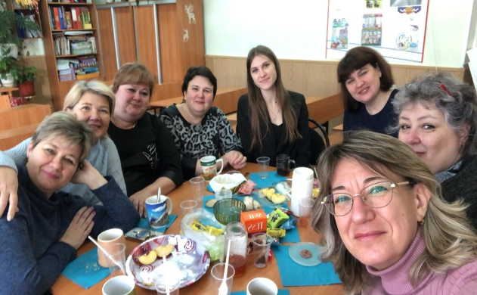 Иногда собрание профсоюзного актива проходит за круглым столом!

Профактив строит свою работу на основе планирования, в соответствии с годовой циклограммой работы. Ежегодно в организации профсоюза разрабатывается план работы, обсуждается и утверждается Профсоюзным комитетом, в конце года проводится мониторинг исполнения плана.

          За отчетный период на заседаниях профкома  обсуждались вопросы, охватывающие все направления профсоюзной деятельности (вопросы социального партнёрства, оплаты труда, распределения учебной нагрузки педагогических работников, создания необходимых условий для обеспечения труда учителей и обслуживающего персонала, обсуждаются социально-бытовые проблемы, о  подготовке культурно-массовых мероприятий, работа с молодыми педагогами и мотивирование профсоюзного членства, контроль за соблюдением коллективного договора, социально-экономические вопросы, информационная работа, охрана труда, оздоровление работников, культурно-массовая работа, материальная помощь и т.д.).

   Работа профсоюзного комитета школы представлена на сайте гимназии, который постоянно обновляется и дополняется необходимой информацией.

       Большую помощь в информировании членов профсоюза оказывают «Методические пособия» по различным вопросам профсоюзной и правовой работы. И, конечно, один из главных помощников в информационной работе – газета «Мой профсоюз», материалы которого активно используем для правового просвещения учителей. Самая важная и касающаяся всех информация систематически появляется на стенде «МОЙ ПРОФСОЮЗ».

В распоряжении профсоюзного комитета для информирования членов профсоюза, а также всей общественности школы используются:

* личный сайт председателя профсоюзной организации;
* сайт гимназии с разделом профсоюзной организации;
* информационный стенд профкома.

В декабре месяце председатель первичной профсоюзной организации нашей гимназии Маршалко Алла Михайловна была на Обучении руководителей и председателей первичных профсоюзных организаций . 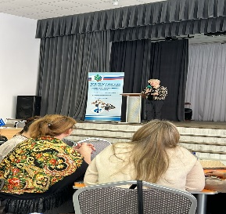 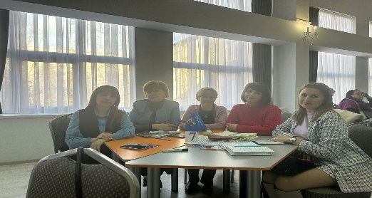

**IV. Культурно-массовая и спортивно-оздоровительная работа**

         Одним из направлений в деятельности профкома является культурно – массовая работа, так как хороший отдых способствует работоспособности и поднятию жизненного тонуса, созданию микроклимата, сплочению коллектива.

        Совместно с администрацией организуются и проводятся в коллективе торжественные собрания,

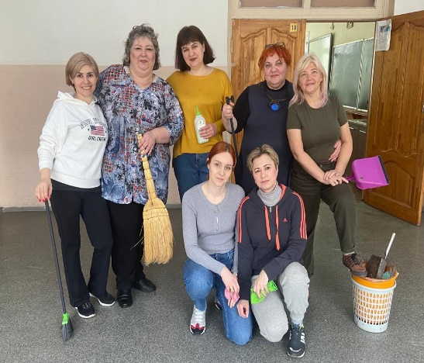 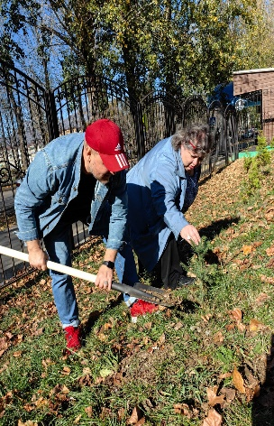 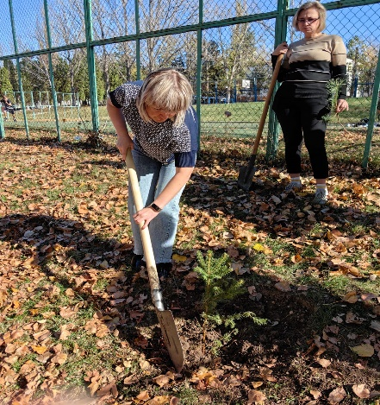 субботники, праздничные огоньки, праздники ко Дню Учителя с приглашением ветеранов педагогического труда, Новый год, День Защитников Отечества, День Матери, 8 марта . В этом году принимали участие в посадке Аллеи памяти на территории гимназии в честь ушедших учителей.

В этом году члены нашего коллетива принимали участие в Пушкинских чтениях.

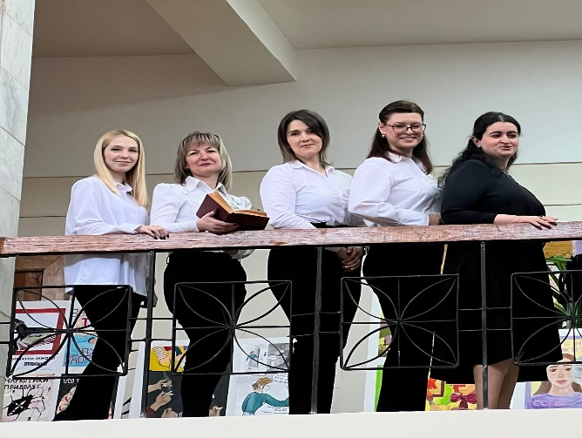 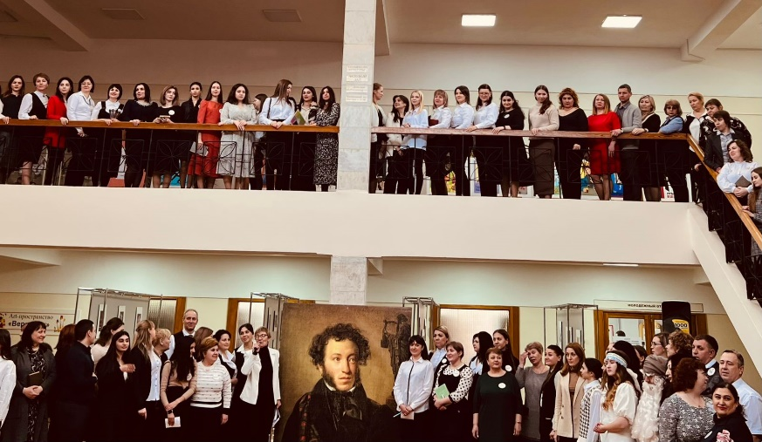

Также принимали участие в акции Письмо солдату, посещали театр,

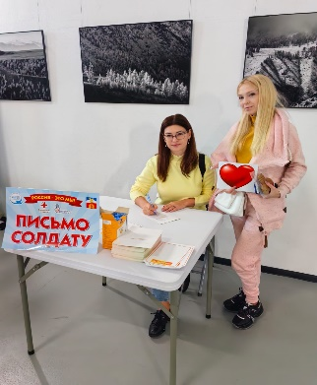 театральные гостиные. 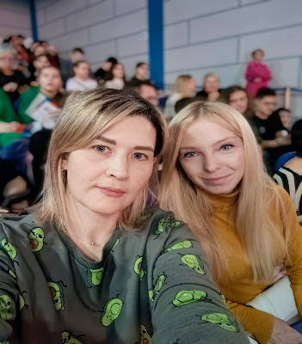

           Ежегодно профсоюзным комитетом организуются новогодние поздравления для   членов профсоюза и их детей. 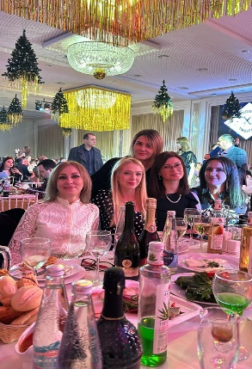 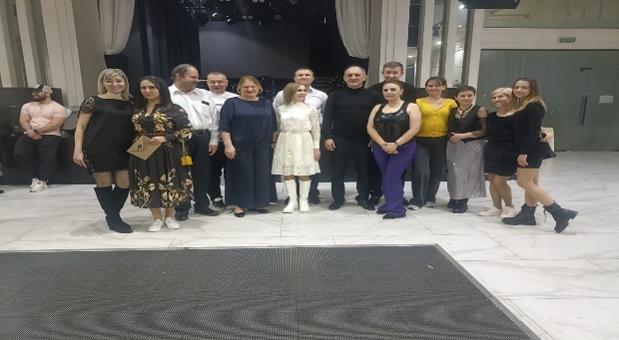

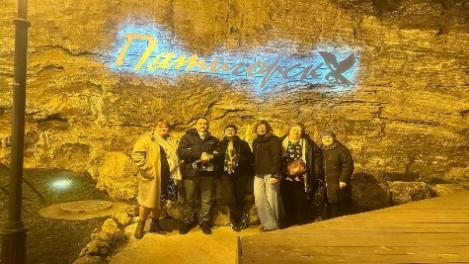 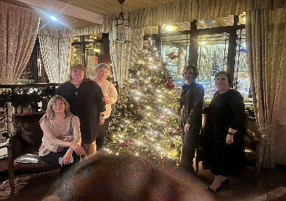 

Социальная защита –это тоже немаловажное направление работы профсоюза**.** Профком школы проводит большую работу по сохранению профсоюзного членства и вовлечению в Профсоюз новых членов. Одним из основных направлений профкома школы является оздоровительная работа сотрудников и их детей. В перспективе –  новые проекты по организации культурно-массовой и спортивно-оздоровительной работы, по развитию информационной политики и социального партнерства на всех уровнях.

**V. Финансовая работа**

     Финансовое обеспечение деятельности профсоюзной организации проводилось в соответствии со сметой на календарный год, утвержденной профсоюзным комитетом, решениями профкома, с соблюдением норм законодательства и бухгалтерского учёта. Распределение средств по статьям расходов утверждалось решением профсоюзного комитета.

**Общие выводы по работе**

               Положительная динамика развития нашей профсоюзной организации, наличие и эффективность реализации коллективного договора, гласность и информационная открытость работы, эффективность расходования профсоюзных средств, удовлетворённость членов профсоюза, отсутствие жалоб и трудовых конфликтов в коллективе должны стать *основой оценки деятельности первичной профсоюзной организации.*

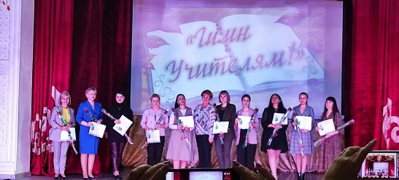

            В перспективе – новые проекты по мотивации вступления в профсоюз, культурно – массовой и спортивно – оздоровительной работе, развитии информационной политики и социального партнерства на всех уровнях.

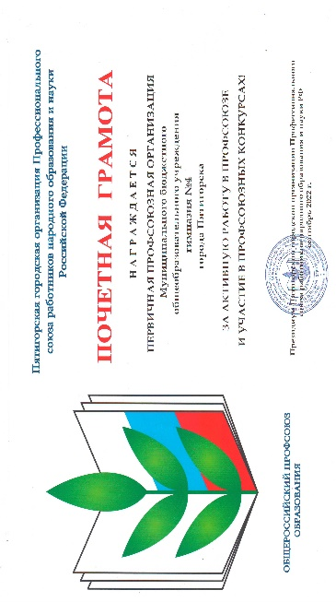 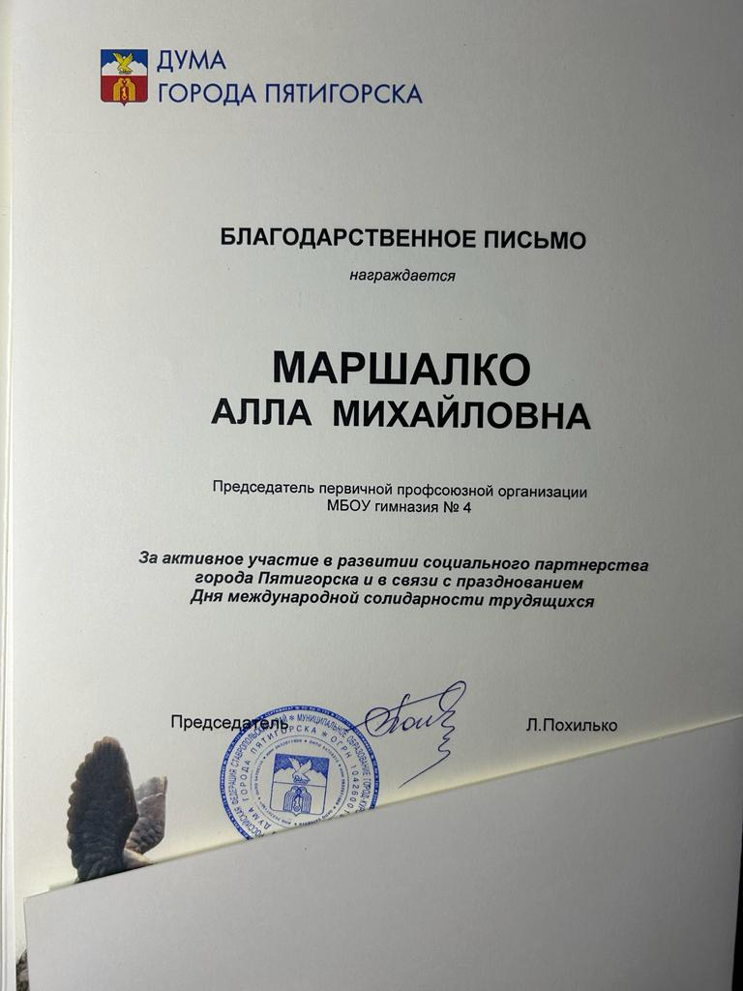

          Перед профсоюзным комитетом стоит задача формирования и подготовки резерва, так же о проведении в новом году отчетно-выборного собрания. Необходимо использовать ресурсы молодёжного профсоюзного актива.

Подводя итоги проведенной работы за прошедший год, профсоюзная организация планирует уделять особое внимание следующим **направлениям своей деятельности**в 2024 году:

* продолжать работу по привлечению новых членов;
* повышать престиж профсоюзного членства;
* развивать систему социального партнерства;
* создавать благоприятные условия труда;
* уделять пристальное внимание работе с молодыми педагогами и ветеранами педагогического труда.

А также профсоюзная организация ставит перед собой следующие основные задачи на 2024 год:

* усилить работу по повышению стабильности и эффективности финансовой деятельности ППО;
* повышать уровень работы по планированию финансовых средств, контролю доходов, увеличению возможностей и использованию профсоюзных средств ППО;
* реализовывать новые формы работы с молодыми педагогами;
* повышать активность участия сотрудников в культурно -досуговых и спортивных мероприятиях.

 Наш профсоюзный комитет ставит перед собой задачу по сплочению коллектива, по увеличению членства в профсоюзе. Мы хотим, чтобы все работники: и технический персонал школы, и администрация, и учителя - были объединены не только профессиональной деятельностью, но и досугом. Только в коллективе, где профком и администрация школы заинтересованы в создании комфортных условий труда для работников, есть место новым творческим начинаниям, профессиональному росту, прогрессивным идеям и победам!

    В заключении мне хотелось бы сказать, что профсоюзная организация – это важный участник организации эффективного социального партнерства, способствующий формированию здорового морального климата в коллективе, это возможность для каждого члена организации реализовать свои творческие и профессиональные планы. Быть членом профсоюза сегодня должно стать потребностью каждого работающего человека. И это не только гарантия правовой или материальной поддержки и защиты. Это – показатель гражданской позиции, свидетельство солидарности и общности в коллективе.

Председатель первичной

профсоюзной организации

МБОУ гимназии №4 Маршалко А.М.